SublimeREPL插件安装步骤：

**1.**打开Sublime_text，按键**Ctrl+shift+P打开命令面板**

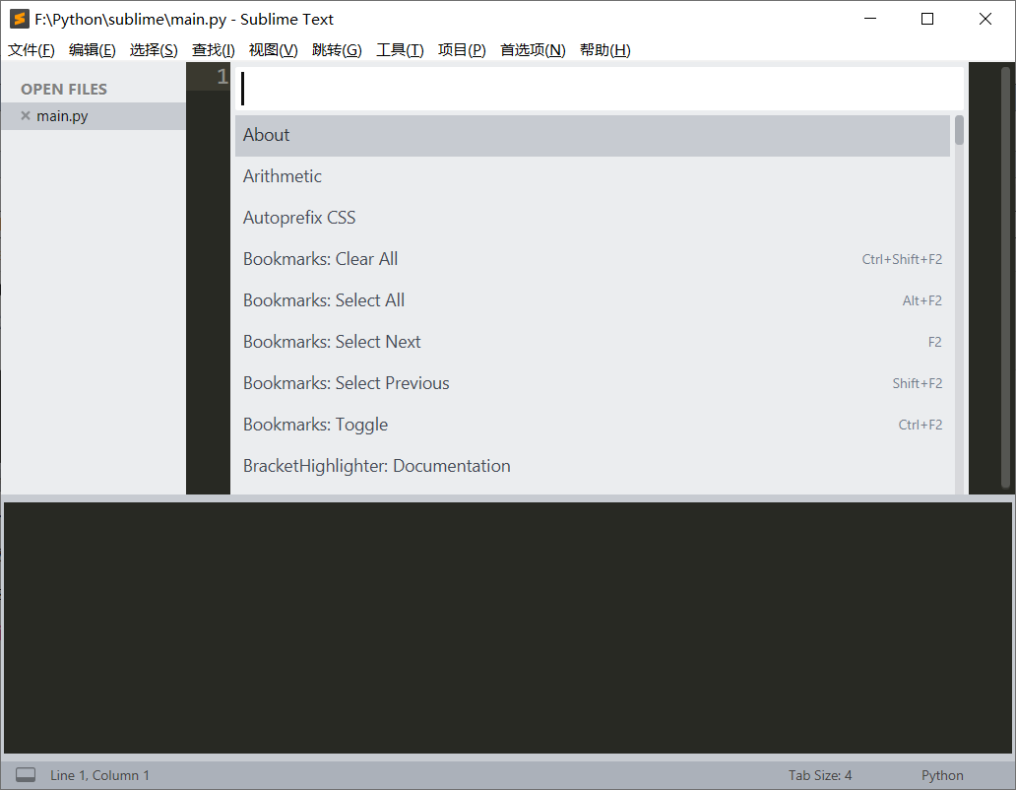

2.输入install，选择Package Control：Install Package（程序包控件，安装程序包，需要等待一下）

注意：

如果没有这个选项，需要先安装Package Control，点击**Install Package** **Control**，

等待安装，提示安装成功后再重新按Ctrl+shift+P选择Package Control：Install Package

点击**Install Package** **Control无反应请等待1-2分钟。**

3.选中后按键后敲击enter进入，在弹出的界面中**搜索SublimeREPL点击可自动下载安装**

4.完成安装后，打开工具，在最下方可以看到SublimeREPL即为成功安装（如下图）

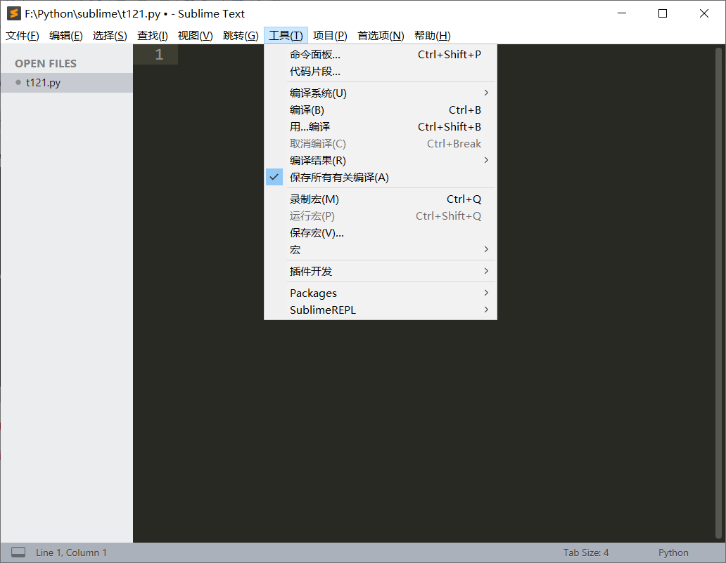

5.设置快捷键，首先点击**首选项preference**

其次打开**快捷键设置key bindings**

然后输入下面代码：最后关闭保存

{"keys": ["f5"],

"caption": "SublimeREPL: Python - RUN current file",

"command": "run_existing_window_command",

"args": {

"id": "repl_python_run",

"file": "config/Python/Main.sublime-menu"}}

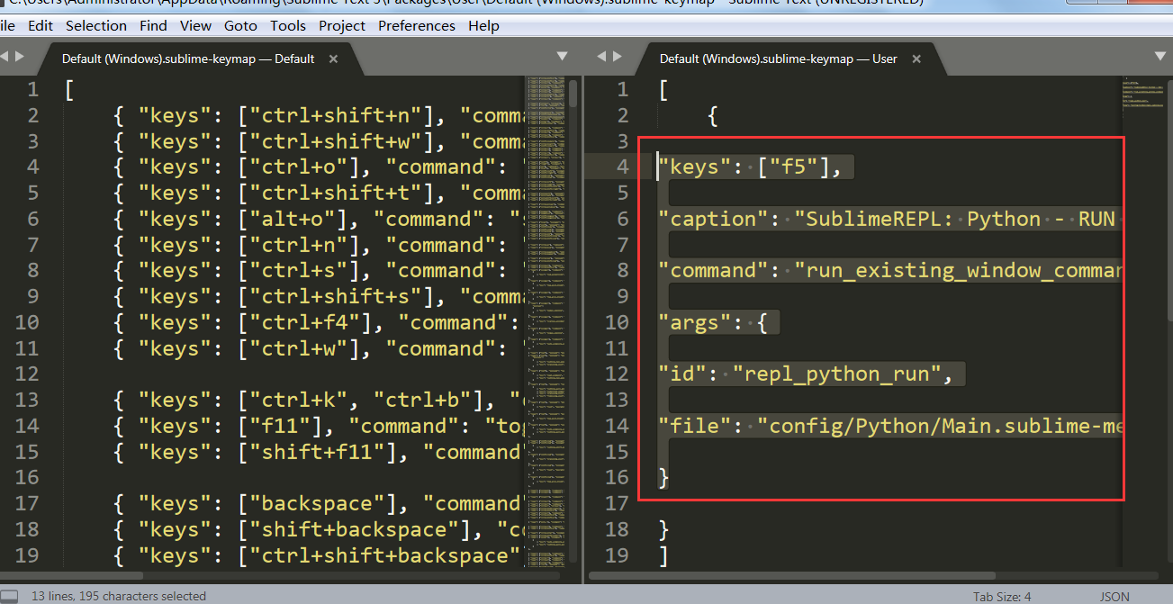

Sublime如何卸载插件：

Ctrl+shift+p,输入框中输入“remove package”，

下面会有提示，直接点击或者输入后回车。